Ulm, den 11. März 2009

ZKRD: Über 4000 Blutstammzellspenden im Jahr 2008

Hohe Spendenbereitschaft der Deutschen im internationalen Vergleich

Exakt 4166 Mal wurden im vergangenen Jahr deutschen Spendern Blutstammzellen entnommen – um Patienten zu helfen, die an Leukämie oder einer anderen bösartigen Erkrankung des Blutes beziehungsweise des Immunsystems leiden. „Für viele dieser Patienten stellt eine solche Spende die oftmals einzige Chance auf Heilung dar“, erklärt Dr. Dr. Carlheinz Müller, Geschäftsführer des Zentralen Knochenmarkspender-Registers Deutschland (ZKRD). Rund 30 Spenderdateien in Deutschland melden ihre gespeicherten Spenderdaten an das ZKRD. Aus diesem Grund können nur hier die für eine erfolgreiche Spendersuche relevanten Spender- und Patientendaten vollständig miteinander verglichen sowie der nationale und internationale Suchprozess koordiniert werden. Dank der Spendenbereitschaft der Deutschen ist das ZKRD das mit Abstand größte Register dieser Art in Europa und – gemessen an der Zahl der tatsächlich erfolgten Spenden – das leistungsfähigste weltweit.

Um für einen Patienten den passenden Spender zu finden, ist es notwendig, die Gewebemerkmale (HLA-Merkmale) zu vergleichen. Denn nur auf diese kommt es an. Der „Abgleich“ dieser Gewebemerkmale und damit der eigentliche Suchprozess findet im ZKRD statt. Dabei kann das ZKRD nicht nur auf die Daten deutscher Spender zurückgreifen: Weltweit stehen dem nationalen Register für Deutschland, das im Auftrag des Bundesgesundheitsministeriums diese Aufgabe erfüllt, rund 13 Millionen Spenderdaten zur Verfügung.

Ist ein geeigneter Spender gefunden, werden anhand einer erneuten Blutprobe weitere Gewebemerkmale bestimmt und wiederum mit den Patientendaten verglichen. Stimmen auch diese überein, können dem Spender – nach einer entsprechenden Vorbereitung – Blutstammzellen entnommen werden. Heutzutage geschieht dies meist aus dem peripheren Blut. Das bedeutet, dass die Blutstammzellen, ähnlich wie bei einer Dialyse, direkt aus dem Blut gefiltert werden können. Eine wirkliche Spende von Knochenmark, beispielsweise aus dem Beckenkamm, ist meist nicht mehr notwendig. Die entsprechend vorbehandelten Blutstammzellen werden anschließend über eine Infusion dem Patienten übertragen. Dank der Spende kann der Körper des Patienten dann ein neues blutbildendes System aufbauen.

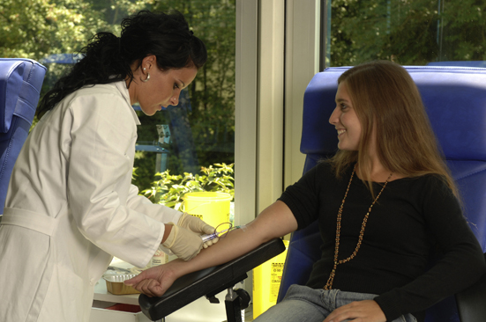

Bildquelle: ZKRD

Weitere Informationen:  ZKRD Deutschland gGmbH – Sonja Schlegel  Helmholtzstr. 10 – Postfach 42 44 – 89032 Ulm  Tel.: +49 731 15 07-39 – Fax +49 731 15 07-51  Sonja.Schlegel@zkrd.de – www.zkrd.de | Presse- und Öffentlichkeitsarbeit:  Press’n’Relations GmbH – Lena Gielen  Magirusstr. 33 – 89077 Ulm  Tel.: +49 731 962 87 31 – Fax: +49 731 962 87 97  lg@press-n-relations.de – www.press-n-relations.de

Über die ZKRD gGmbH
Das Zentrale Knochenmarkspender-Register Deutschland sammelt die für eine Suche relevanten Daten der Spender, die von den verschiedenen Spenderdateien in anonymer Form übermittelt werden. In diesem Datenbestand wird auf Anfrage für Patienten im In- und Ausland nach geeigneten Spendern gesucht. Dabei kann allein in Deutschland auf über 3 Millionen Spender zugegriffen werden, weltweit stehen rund 13 Millionen Spender zur Verfügung. Die von einem Spender übertragenen Blutstammzellen aus dem Knochenmark oder dem peripheren Blut sind für viele schwerstkranke Kinder und Erwachsene die einzige Hoffnung auf Leben. Das ZKRD wurde 1992 durch den damaligen DRK-Blutspendedienst Baden-Württemberg als gemeinnützige Gesellschaft mit beschränkter Haftung gegründet und beschäftigt heute 28 Mitarbeiter.

